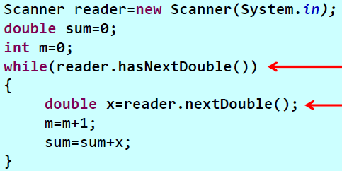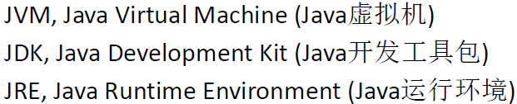

Java.exe 解释器|J2SE Java嵌入式应用开发平台





 逗号隔开

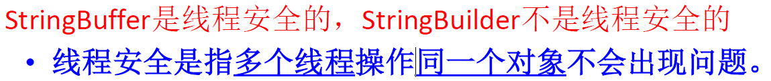

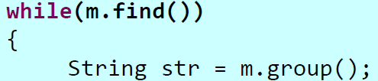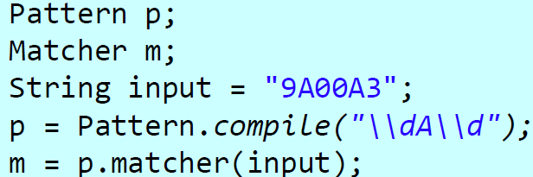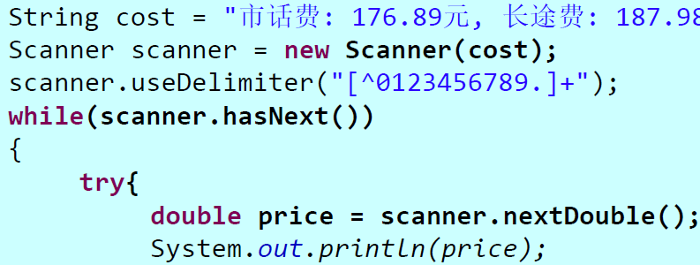

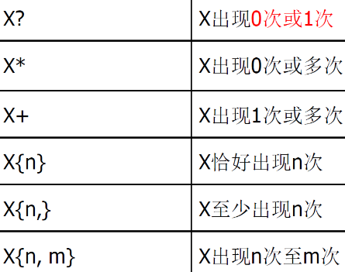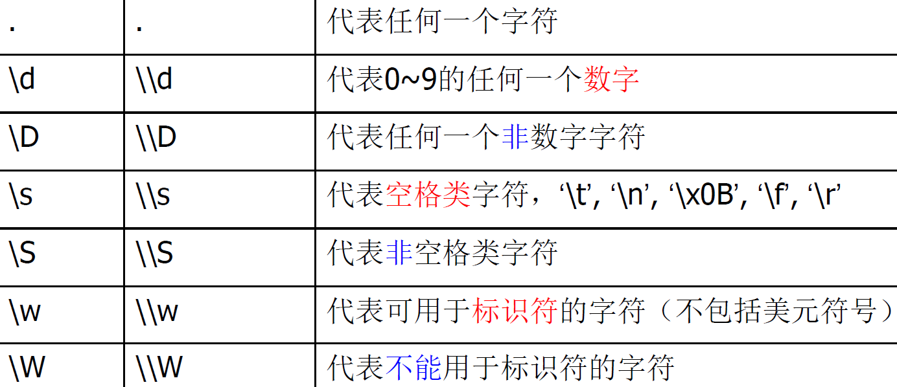

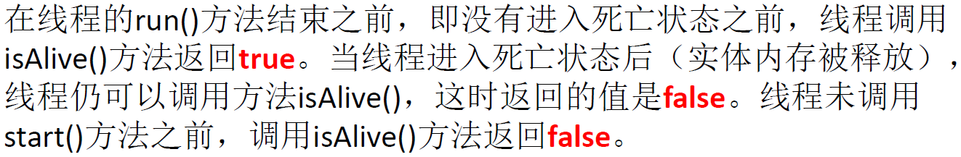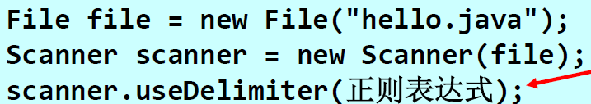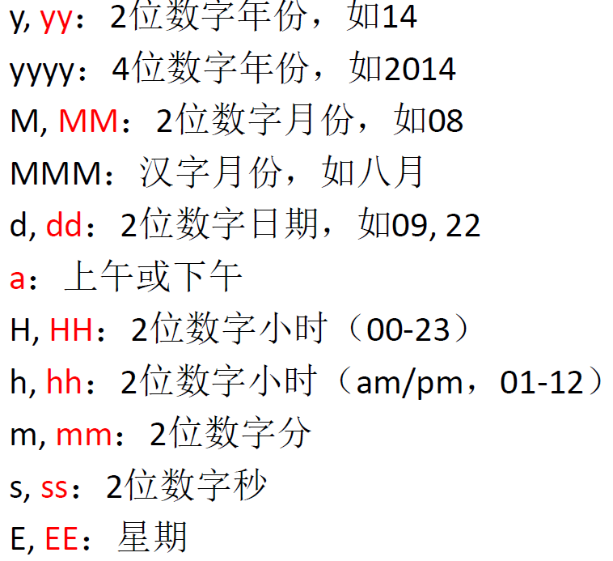

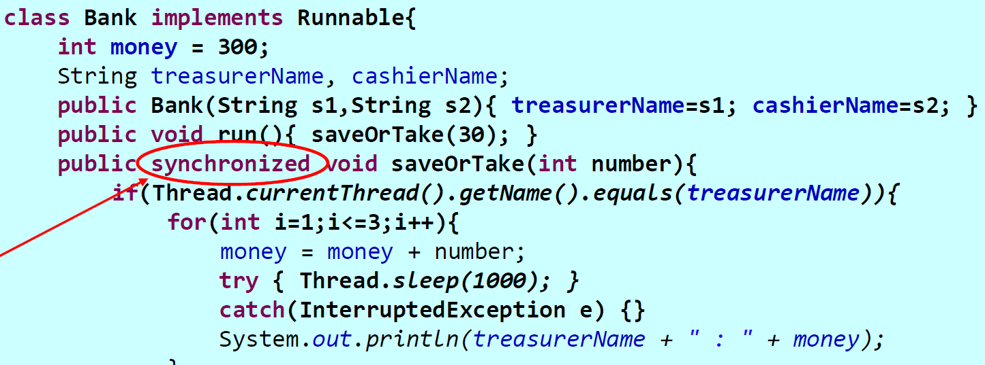

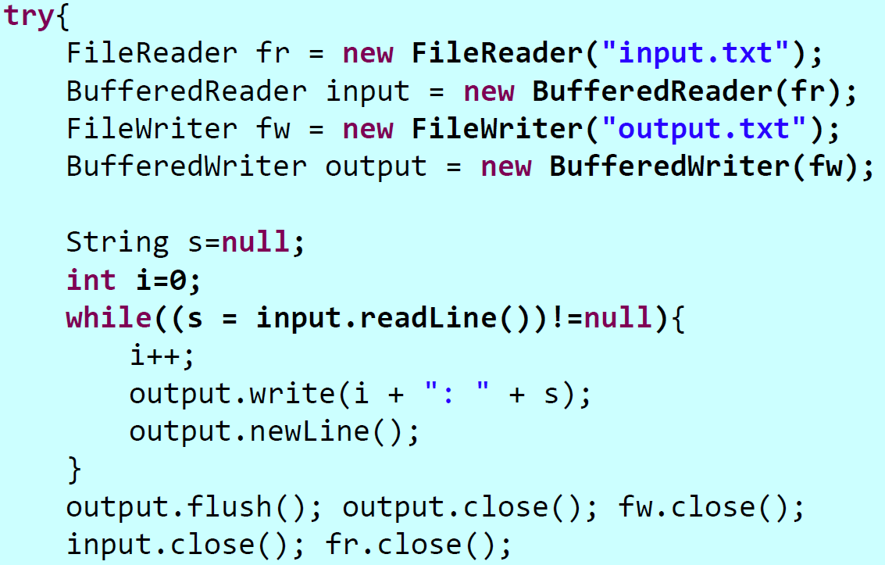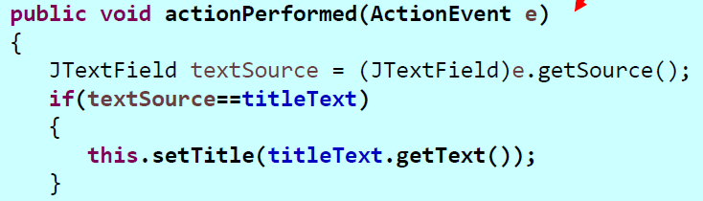

发送：

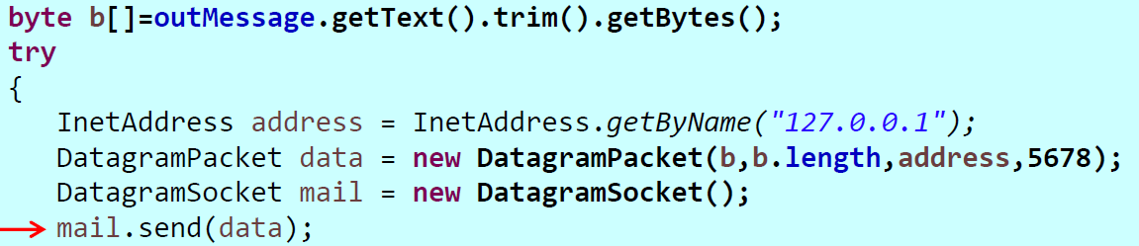

接收：

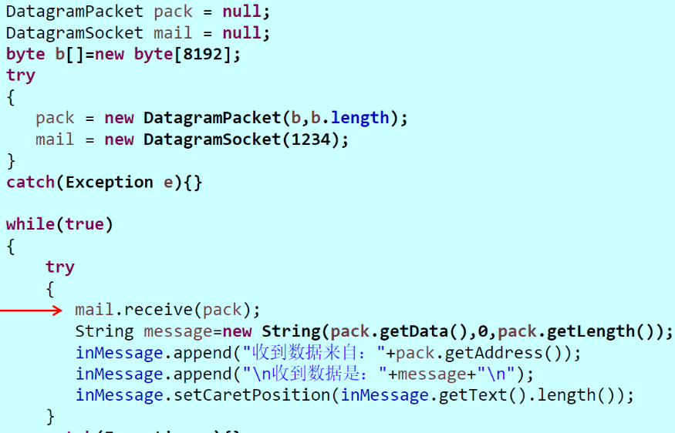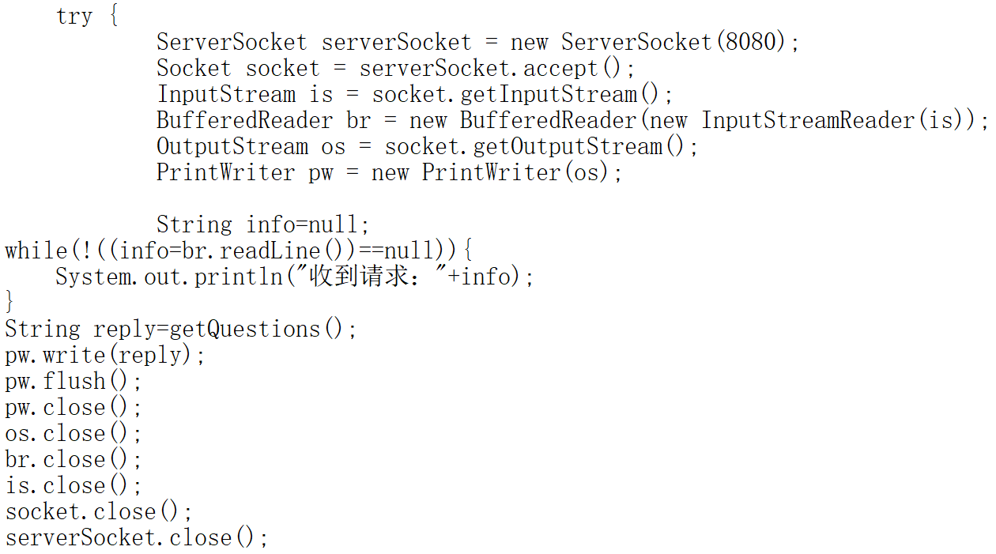

1.super和this关键字：在子类构造方法中使用super（）显示调用父类的构造方法，super（）必须写在子类构造方法的第一行，否则编译不通过；) this（）和super（）不可以同时出现在一个构造函数中；this（）和super（）不可以在static环境中使用，无论是static方法和static语句块。

2.java继承只允许继承一个父类，可以实现多个接口。

3. hasNext不是Object的方法。

4.多态经过继承体现。

5.抽象类没有构造方法，且必须经过继承才能实例化，子类需要实现父类的所有抽象方法。

6.final定义的变量只允许赋值一次，且必须在定义时直接赋值。

7.在try-catch-finally语句块中，try可以单独与finally一起使用。

9.switch可以作用在string byte,long不可以（实际支持byte和long）

10.一个”.java”源文件中可以包含多个类（不是内部类），但主类必须和文件名一样，如果右public，必须是同名的，且public类不能超过一个。

